01/2026

Město ČESKÁ SKALICE
Rada města ČESKÁ SKALICE



Nařízení města ČESKÁ SKALICE
o placeném stání na místních komunikacích

Rada města Česká Skalice se dne 14. 1. 2026 usnesením č. RM/1/32/01/2026 usnesla vydat v souladu s ust. § 23, odst. 1 písm. a) a c) zákona č. 13/1997 Sb., o pozemních komunikacích, ve znění pozdějších předpisů a v souladu s ust. § 11, odst. 1 a § 102, odst. 2, písm. d) zákona č. 128/2000 Sb., o obcích, ve znění pozdějších předpisů, toto nařízení (dále jen „nařízení“):

Čl. 1
Úvodní ustanovení
- Tímto nařízením se pro účely organizování dopravy na území města Česká Skalice vymezují místní komunikace či jejich úseky (dále jen „místní komunikace“), které lze v souladu s ustanovením § 23 odst. 1 písm. a) a c) zákona č. 13/1997 Sb., o pozemních komunikacích, ve znění pozdějších předpisů užít za cenu sjednanou v souladu s právními předpisy k
a) stání silničního motorového vozidla na dobu časově omezenou, nejdéle však na dobu 24 hodin,
b) nebo ke stání silničního motorového vozidla provozovaného právnickou nebo fyzickou osobou za účelem podnikání podle zvláštního právního předpisu, která má sídlo nebo provozovnu ve vymezené oblasti města
c) nebo ke stání silničního motorového vozidla fyzické osoby, která má místo trvalého pobytu nebo je vlastníkem nemovitosti ve vymezené oblasti města.

- Toto nařízení dále stanovuje způsob zaplacení sjednané ceny za stání silničního motorového vozidla (dále jen „cena za stání“) a způsob prokazování jejího zaplacení.
- Tímto nařízením se dále vymezují oblasti města Česká Skalice (dále jen „oblasti“), v nichž musí mít místo trvalého pobytu, sídlo nebo provozovnu nebo vlastnit nemovitost fyzické či právnické osoby, jimž je povoleno stání silničních motorových vozidel na místních komunikacích vymezených ve smyslu odst. 1 tohoto článku nařízení na základě zakoupené parkovací karty.

Čl. 2
Vymezení místních komunikací a oblastí
- Místními komunikacemi, které lze užít ke stání silničního motorového vozidla za cenu sjednanou v souladu s cenovými předpisy¹ na dobu časově omezenou, nejdéle však na dobu 24 hodin nebo ke stání silničního motorového vozidla provozovaného právnickou nebo fyzickou osobou za účelem podnikání podle zvláštního právního předpisu, která má sídlo nebo provozovnu v oblasti města Česká Skalice vymezené tímto nařízením (dále jen „vymezená oblast“) nebo ke stání silničního motorového vozidla fyzické osoby, která má místo trvalého pobytu, nebo je vlastníkem nemovitosti ve vymezené oblasti, jsou:
- Husovo náměstí, vyznačené v příloze č. 1 tohoto nařízení, kromě na něm zřízených míst vyhrazeného parkování;
- ulice Boženy Němcové vyznačená v příloze č. 2 tohoto nařízení, kromě v ní zřízených míst vyhrazeného parkování³;
- část ulice třída T. G. Masaryka, vyznačená v příloze č. 3 tohoto nařízení, kromě v této části zřízených míst vyhrazeného parkování³.
- Vymezené místní komunikace jsou označeny dopravní značkou dle zvláštního právního předpisu.

Čl. 3
Cena za stání
Cenu za stání stanovuje Rada města Česká Skalice v souladu s cenovými předpisy.

Čl. 4
Způsob úhrady ceny za stání a prokazování jejího zaplacení
- Cena za stání na místních komunikacích uvedených v čl. 2 odst. 1 písm. a) a b) tohoto nařízení se hradí:
- zakoupením parkovacího lístku v příslušném parkovacím automatu,
- zakoupením virtuálního parkovacího lístku bezhotovostní platbou prostřednictvím SMS nebo mobilní aplikací třetí strany,
- zakoupením parkovací karty na zvolené časové období na MěÚ Čeká Skalice.
- Cena za stání na místních komunikacích uvedených v čl. 2 odst. 1 písm. c) tohoto nařízení se hradí:
- zakoupením parkovacího lístku v příslušném parkovacím automatu,
- zakoupením virtuálního parkovacího lístku bezhotovostní platbou prostřednictvím SMS nebo mobilní aplikací třetí strany,
- Parkovací karta může být vydána od požadovaného data na následujících 12, 6 nebo 3 po sobě jdoucí měsíce.
- Parkovací karta obsahuje tovární značku / obchodní označení vozidla, číslo parkovací karty, údaj o době platnosti karty, registrační značku vozidla a oblast platnosti, pro níž je určena.
- Zakoupením parkovací karty vzniká jejímu držiteli pouze možnost parkování, nikoliv nárok na parkovací místo.
- Uhrazení sjednané ceny za stání se prokazuje:
- Umístěním parkovací karty a v případě platby v parkovacím automatu parkovacího lístku po celou dobu stání vozidla na viditelném místě za čelním sklem vozidla tak, aby byly veškeré údaje na parkovacím lístku či parkovací kartě čitelné při pohledu z vnějšku vozidla. Řidič motocyklu uschová parkovací lístek či parkovací kartu u sebe a na požádání kontrolující osoby je povinen příslušný doklad předložit.
- V případě platby prostřednictvím SMS nebo mobilní aplikace třetí strany předložením virtuálního parkovacího lístku – potvrzující SMS a zaslaným unikátním kódem.

Čl. 5
Provozování placeného stání
Provozovatelem placeného stání na místních komunikacích nebo jejich určených úsecích ve smyslu tohoto nařízení je město Česká Skalice nebo třetí osoba.

Čl. 6
Kontrola a sankce
- Kontrolu dodržování tohoto nařízení města provádí Městská policie Česká Skalice.
- Porušení tohoto nařízení města bude postihováno podle zvláštních předpisů.

Čl. 7
Přechodné a zrušovací ustanovení
Zrušuje se nařízení č. 1/2020, o placeném stání na místních komunikacích ve městě Česká Skalice, ze dne 12.8.2020.

Čl. 8
Účinnost
Toto nařízení nabývá účinnosti dne 1. února 2026.

Ing. Zuzana Jungwirthová v. r.  starostka | Bc. Gabriela Jiránková v. r.  místostarostka

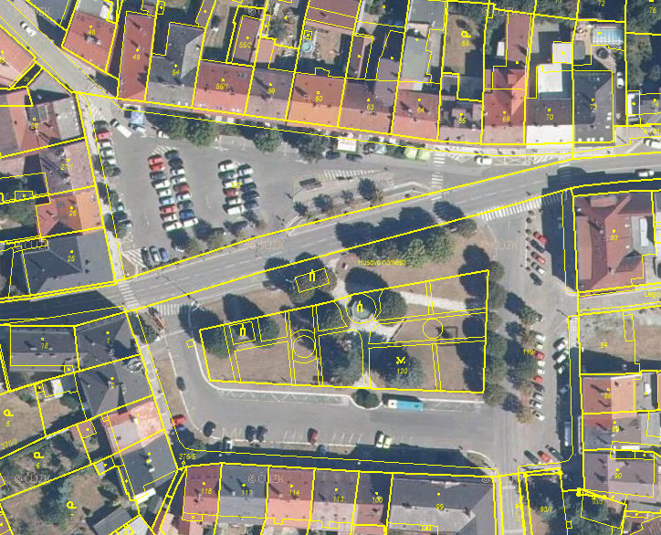
Příloha č. 1 k Nařízení Rady města Česká Skalice č. 1/2026 o placeném stání na místních
komunikacích – Husovo náměstí

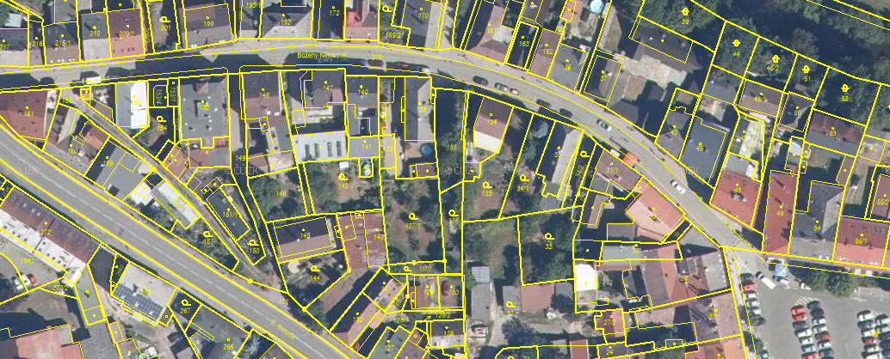
Příloha č. 2 k Nařízení Rady města Česká Skalice č. 1/2026 o placeném stání na místních komunikacích – část ulice Boženy Němcové

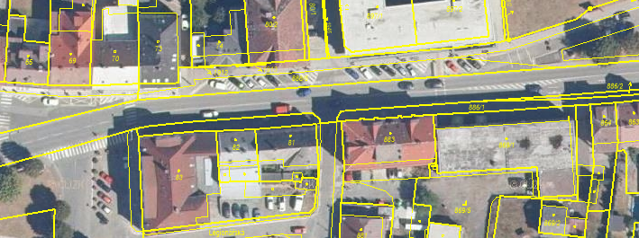
Příloha č. 3 k Nařízení Rady města Česká Skalice č. 1/2026 o placeném stání na místních komunikacích – část ulice třída T. G. Masaryka

Zákon č. 526/1990 Sb., o cenách, ve znění pozdějších předpisů
Zákon č. 455/1991 Sb., o živnostenském podnikání (živnostenský zákon), ve znění pozdějších předpisů.
³ § 25 zákona č. 13/1997 Sb., o pozemních komunikacích, ve znění pozdějších předpisů.
Zákon č. 361/2000 Sb., o bezpečnosti a plynulosti silničního provozu a o změnách některých zákonů, ve znění pozdějších předpisů, vyhl. MDS č. 30/2001 Sb., kterou se provádějí pravidla provozu na pozemních komunikacích a úprava a řízení, ve znění pozdějších předpisů.

